**МУНИЦИПАЛЬНОЕ БЮДЖЕТНОЕ ДОШКОЛЬНОЕ ОБРАЗОВАТЕЛЬНОЕ УЧРЕЖДЕНИЕ**

**ДЕТСКИЙ САД № 8 «ДЮЙМОВОЧКА»**

**141018, Московская область,**

**г. о. Мытищи, Новомытищинский проспект д 43 к 2 тел. 8-495-581-73-75**

**____________________________________________________________________________________________________**

**Конспект**

**интегрированной организованной образовательной деятельности**

**«ВЕСЁЛАЯ ЯРМАРКА»**

**(подготовительная к школе группа)**

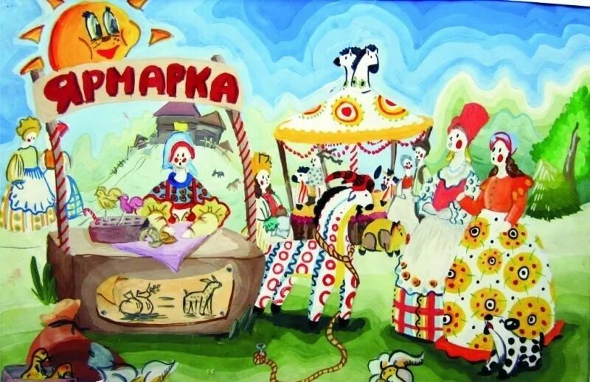

Подготовила воспитатель:

Антипова Наталья Трофимовна

г. о. Мытищи

2022 год

**Интеграция образовательных областей** «Социально-коммуникативное развитие», «Физическое развитие», «Речевое развитие», «Художественно-эстетическое развитие», «Познавательное развитие».

**Виды детской деятельности**. Игровая, продуктивная, коммуникативная, музыкально-художественная, познавательно-исследовательская.

вылепленного предмета.

**Словарная работа.** Сарафан, берестяной коробок, крендельком, всадник, завиток, ярмарка, сундучок, товар, расписной.

**Планируемые результаты уровня развития интегративных качеств.** «Любознательный, активный», «эмоционально отзывчивый», «овладевший универсальными предпосылками учебной деятельности», «овладевший средствами общения и способами взаимодействия с взрослыми и со сверстниками», «способный решать интеллектуальные и личностные задачи, адекватные возрасту», «физически развитый, овладевший необходимыми умениями и навыками».

**Программное содержание.** Закреплять у детей умение рисовать каргопольские узоры, используя разные элементы росписи (точки, мазки, полоски, крестики, ромбики и т.д.) и создавать вариации главных элементов орнамента;

развивать творческие способности и эстетический вкус детей;

расширять представление детей о русских народных глиняных игрушках (дымковских, филимоновских, каргопольских, абашевских);

настроить детей на праздничный лад, вызвать желание овладеть искусством росписи игрушек;

полнее и глубже знакомить с народным праздником «Свистунья»;

вызвать желание ритмично двигаться под русскую народную музыку, передавая её характер своими движениями и в соответствии с текстом народных шуточных песен.

**Материал и оборудование.**

1. Глиняные игрушки-свистульки (дымковские, каргопольские, филимоновские, абашевские).
2. Игрушки-птички, ранее изготовленные детьми из глины, покрытые белой гуашью.
3. Кисти и гуашь на каждого ребёнка.
4. Мольберт. Картина, изображающая последовательность росписи каргопольской глиняной игрушки.
5. Каргопольские игрушки (козлик, птичка, олень, конь, барашек).
6. Русские народные костюмы на каждого ребёнка.

**Предварительная работа.** Лепка каргопольской игрушки (птички) из целого куска глины, скульптурным способом, предварительное покрытие игрушек белой гуашью. Рассматривание русских народных игрушек, каргопольских свистулек. Чтение русских народных потешек, прибауток, поговорок, сказок. Проведение дидактической игры «На выставке изделий народных мастеров».

**Ход организованной образовательной деятельности.**

Тётушка Арина и бабушка Марфа приглашают детей в мастерскую, где лепят и расписывают игрушки.

**Бабушка Марфа**. А что это тут за чудесный сундучок?

**Тётушка Арина.**

Сундучок тот не простой,

В нём товар расписной.

Здесь попрятались игрушки,

Развесёлые зверушки.

**Бабушка Марфа.**

Вы скажите нам, откуда

Появилось это чудо?

**Дети** (хором) Из Дымково!

Детям предлагают определить, какие изделия и откуда присланы в детский сад. Тётушка Арина берёт изделие, показывает детям и спрашивает: «Откуда привезли его к нам, как оно называется?» После правильного ответа игрушки расставляются по видам промысла. Бабушка Марфа обращает внимание детей на разницу в пропорциях русских глиняных игрушек – свистулек, в строении, манере росписи, характерных для каждого вида игрушки, напоминает способы лепки. Затем детям предлагается расписать вылепленную ими и предварительно покрытую белой гуашью игрушку каргопольским узором, уточняются формы узоров, приёмы наложения красок на побелённые игрушки.

Дети рисуют на игрушках каргопольские узоры. Во время работы детей звучит русская народная мелодия «Выйду ль на реченьку» (обр. В.Иванникова). По окончании работы все изделия составляют вместе, рассматривают их. Затем тётушка Арина предлагает детям со своими игрушками побывать на ярмарке.

**Тётушка Арина.**

Добрый день всем русским людям!

Пусть весёлым праздник будет!

С праздником свистульки всех вас поздравляю,-

Счастья, радости желаю!

Ото всех дверей, ото всех ворот

Приходи скорей, торопись народ!

Открываются ворота,-

Приходи, кому охота!

А у наших у ворот веселится народ,

Веселится народ, скучать не даёт!

Звучит русская народная мелодия «Как у наших у ворот». Дети несут и по очереди представляют свои поделки.

**Бабушка Марфа.**

Солнце яркое встаёт

Спешит на ярмарку народ,

А на ярмарке товары,-

Это вам не тары-бары!

Вы ребята озорные,

Вы, ребята удалые.

Всех на ярмарку зовёте,

И свистульки продаёте!

Вот это да! А какие же?

**Дети:**

Абашевские!

Барашек свисток,

Левый рог – завиток,

Правый рог – завиток,

На груди – цветок.

Вот так птичка, -

Собой невеличка!

Станешь дуть, а она: «Фьють, фьють»

Стоит олень на стройных ногах.

Вся краса у оленя в рогах!

Шляпка грибком, руки крендельком,

Ходит девица-красавица по улице пешком.

Что за конь!

Только тронь –

Со всадником вместе

Ускачет вёрст за двести.

**Тётушка Арина**

Вот так свистульки! Хороши игрушки расписные. Да как поют – бесхитростно, весело, светло!

**Бабушка Марфа**

Эй, девчонки-хохотушки,

Затевайте-ка частушки.

Запевайте поскорей,

Чтоб порадовать гостей!

**Дети** (поют частушки под русскую народную мелодию)

Что же мне не веселиться.-

Хорошо живётся мне!

Берегут меня родители,

Как розу на окне!

Я мальчишка складненький,

Тонкая фигурочка

Неужели не полюбит

Никакая дурочка?

Паша – парень ничего,

Только он кусается:

Все собаки от него

Наутёк бросаются!

Мама, чаю, мама, чаю!

Из большого чайника.

Когда вырасту большая,-

Полюблю начальника!

Звучит русская народная мелодия «Где был, Иванушка?»

**Тётушка Арина.**

Кто ещё идёт к нам? Кто это?

Выходила молода за новые ворота,

Сорвала лопушок, да под самый корешок.

**Бабушка Марфа.**

Сшила Дуня сарафан – и наряден, и неткан,

Положила в уголок, в берестяный коробок.

Где же взялся таракан?

Проел Дунин сарафан!

Исполняется русская народная песня «Во кузнице»

**Дети**

Дуня-пышка на улицу вышла,

На кочку села, комарика съела.

Приходите снова к нам,

Рады мы всегда гостям.

Пришло время расставанья,

До свиданья, до свиданья!